（封面）

标的现场调查报告

委托法院: 肇庆市端州区人民法院
标的名称：肇庆市端州区芙蓉西一街19号（嘉仕翠园）
B幢301房
法院执行裁定书：（2019）粤1202执2272号
标的调查机构：肇庆市拍卖行有限公司
一、标的物信息
标的调查情况表
标的名称 | 肇庆市端州区芙蓉西一街19号（嘉仕翠园）B幢301房
标的位置 | 肇庆市端州区芙蓉西一街19号（嘉仕翠园）B幢301房
现场调查时间 | 2020/3/24
权证情况 | 法院执行裁定书 |  | （2019）粤1202执2272号
权证情况 | 产权证号 |  | 0200036093
权证情况 | 土地产权证 |  | /
标的所有人 | 吴建明
标的现状 | 房屋用途 |  | 住宅
标的现状 | 土地性质 |  | 出让
标的现状 | 土地用途 |  | 零售商业用地、城镇住宅用地
标的现状 | 是否已腾空 |  | 否
标的现状 | 使用状况 |  | 自用
标的现状 | 钥 匙 |  | 无
权利限制情况 | 查封 |  | 已查封
权利限制情况 | 抵押 |  | 已抵押
标的物介绍 | 建筑面积 | 154.45平方米（套内面积128.9平方米）
标的物介绍 | 建筑结构 | 钢筋混凝土
标的物介绍 | 建筑年代 | 2003年11月竣工
标的物介绍 | 装修情况 | 带装修
标的物介绍 | 房屋户型 | 未能入户
标的物介绍 | 房屋楼层 | 标的位于第3层，共11层
标的物介绍 | 房屋朝向 | 南
标的物介绍 | 有无电梯 | 有,1梯3户
标的物介绍 | 物业公司 | 小区管理
标的物介绍 | 物业费用 | 1.6元/平方米
标的物介绍 | 周边配套 | 交通 | 西江北路[公交站]：1路; 7路; 11路; 13路; 15路; 18路;  康乐市场[公交站]：2路;9路;10路
标的物介绍 | 周边配套 | 生活 | 芙蓉公园、肇庆体育中心、国际广场、康乐市场、瑶池海鲜综合市场、芙蓉花园、芙蓉轩楼盘、肇庆国际大酒店、各类商铺、银行、餐饮等。
标的物介绍 | 周边配套 | 医疗 | 肇庆市中医院、肇庆西江医院、肇庆皮肤病医院、肇庆市博爱医院
标的物介绍 | 周边配套 | 教育 | 肇庆市第六小学、肇庆市第七小学、培信国际幼儿园、外贸幼儿园、上瑶幼儿园、肇庆市第十二中学
标的物介绍 | 周边配套 | 综合评价 | 标的位于肇庆市端州区芙蓉西一路19号(嘉仕翠园)B幢301房，该标的东临芙蓉公园、国际广场，南临肇庆市中医院，北临体育中心，小区绿化和物业服务较好。所在区域主要由芙蓉西一街、芙蓉西二街、康乐北一街等构成对外交通，附近设有西江北路、康乐市场公交站，交通较便捷。生活圈内有芙蓉公园、肇庆体育中心、国际广场、康乐市场、瑶池海鲜综合市场、芙蓉花园、芙蓉轩楼盘、肇庆国际大酒店、各类商铺、银行、餐饮等，附近有肇庆市中医院、肇庆西江医院、肇庆皮肤病医院、肇庆市博爱医院、肇庆市第六小学、肇庆市第七小学、培信国际幼儿园、外贸幼儿园、上瑶幼儿园、肇庆市第十二中学，公共配套设施和生活配套设施比较完善。
标的物估值 | 838972.4元（5432元/平方米），该估值来自于税务部门房地产交易计税价格核定系统2019年11月5日的检索结果。

二、附件
2.1 调查对象位置图
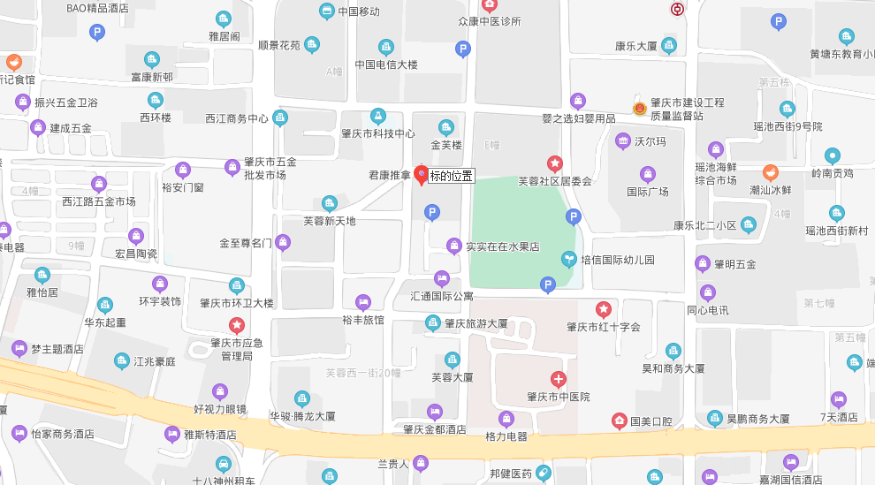
2.2 调查对象照片
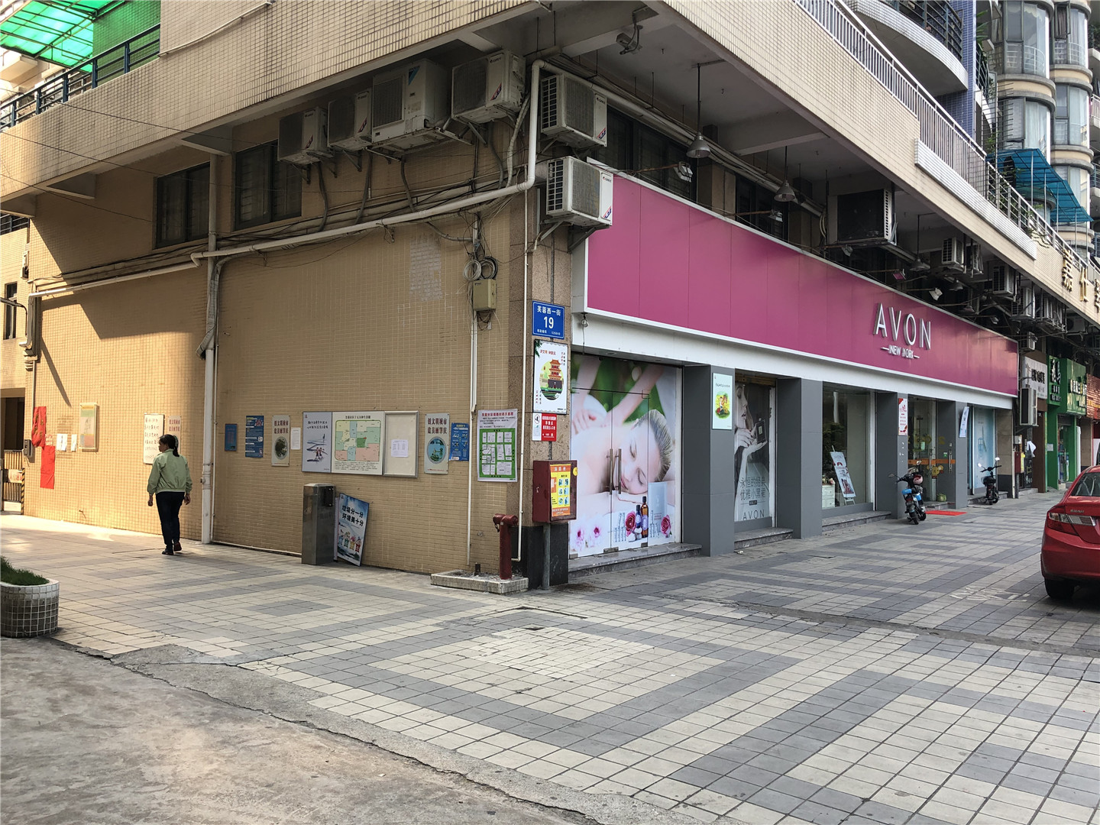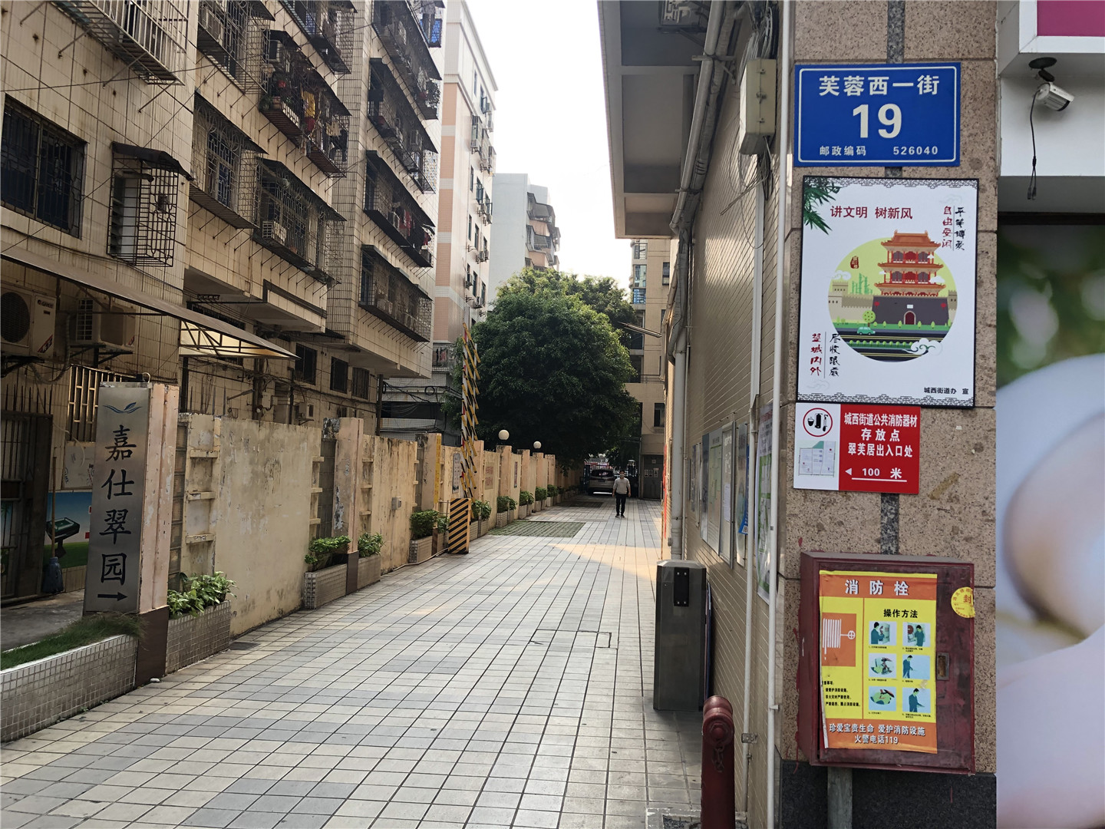
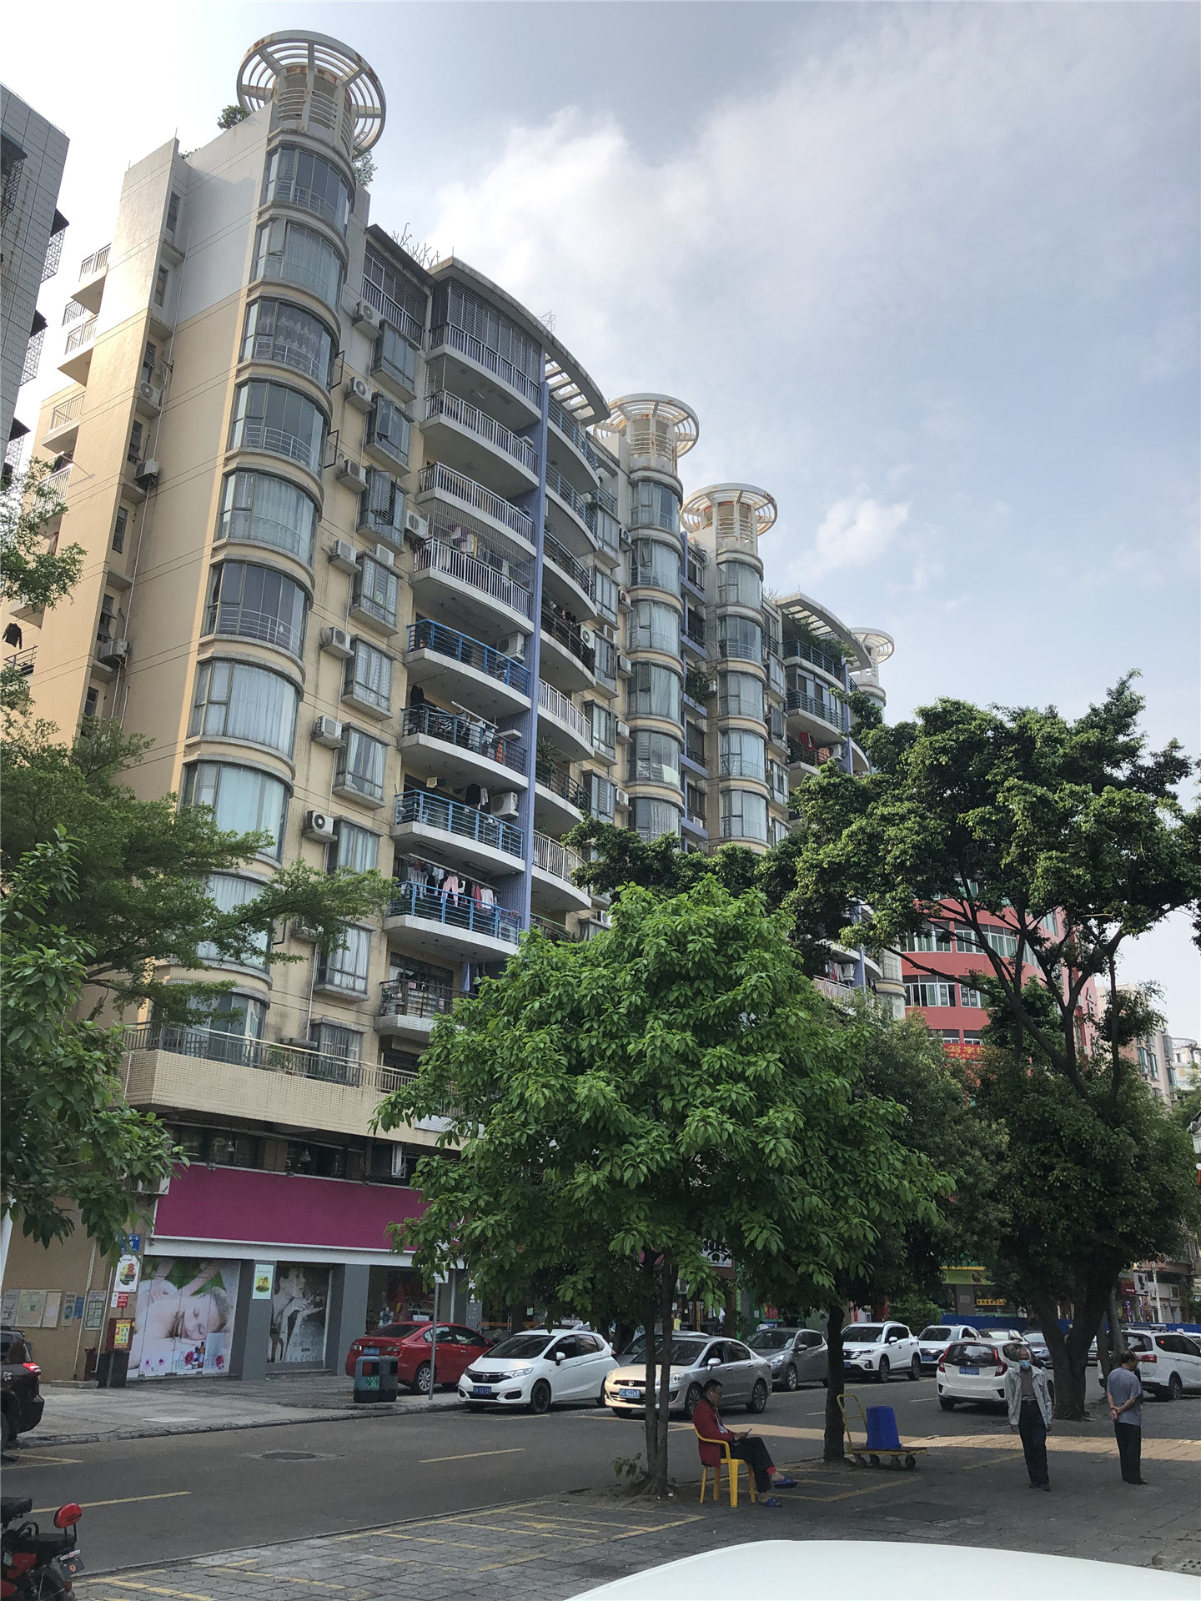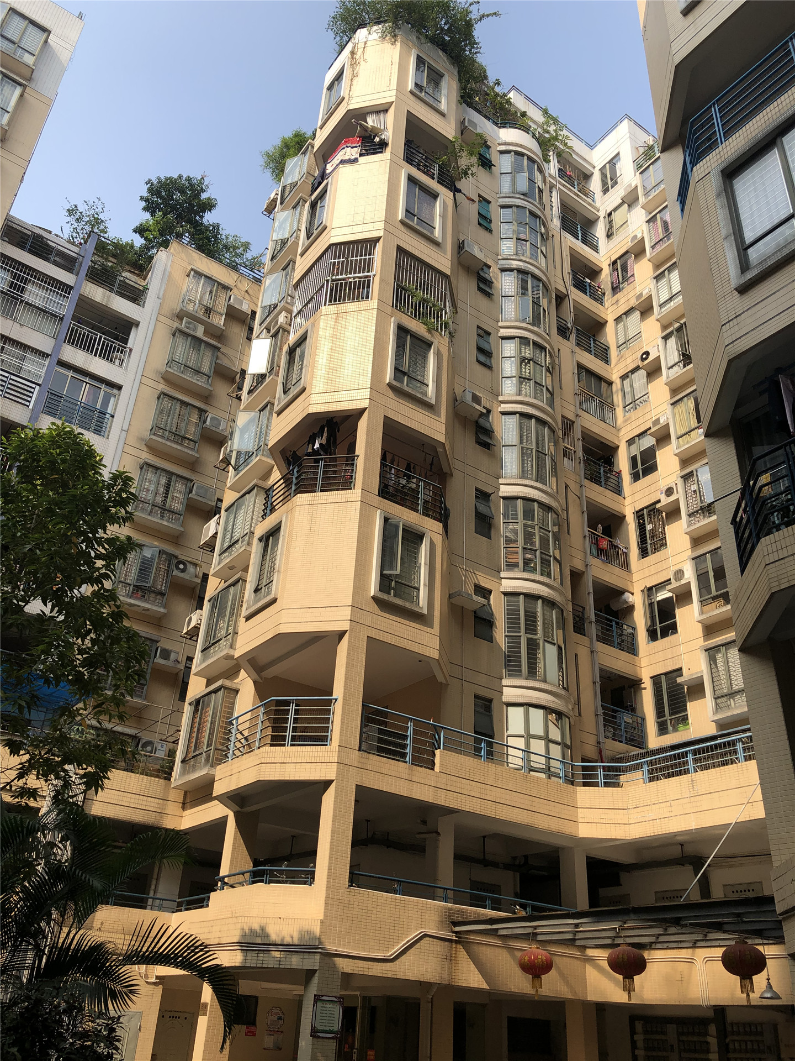
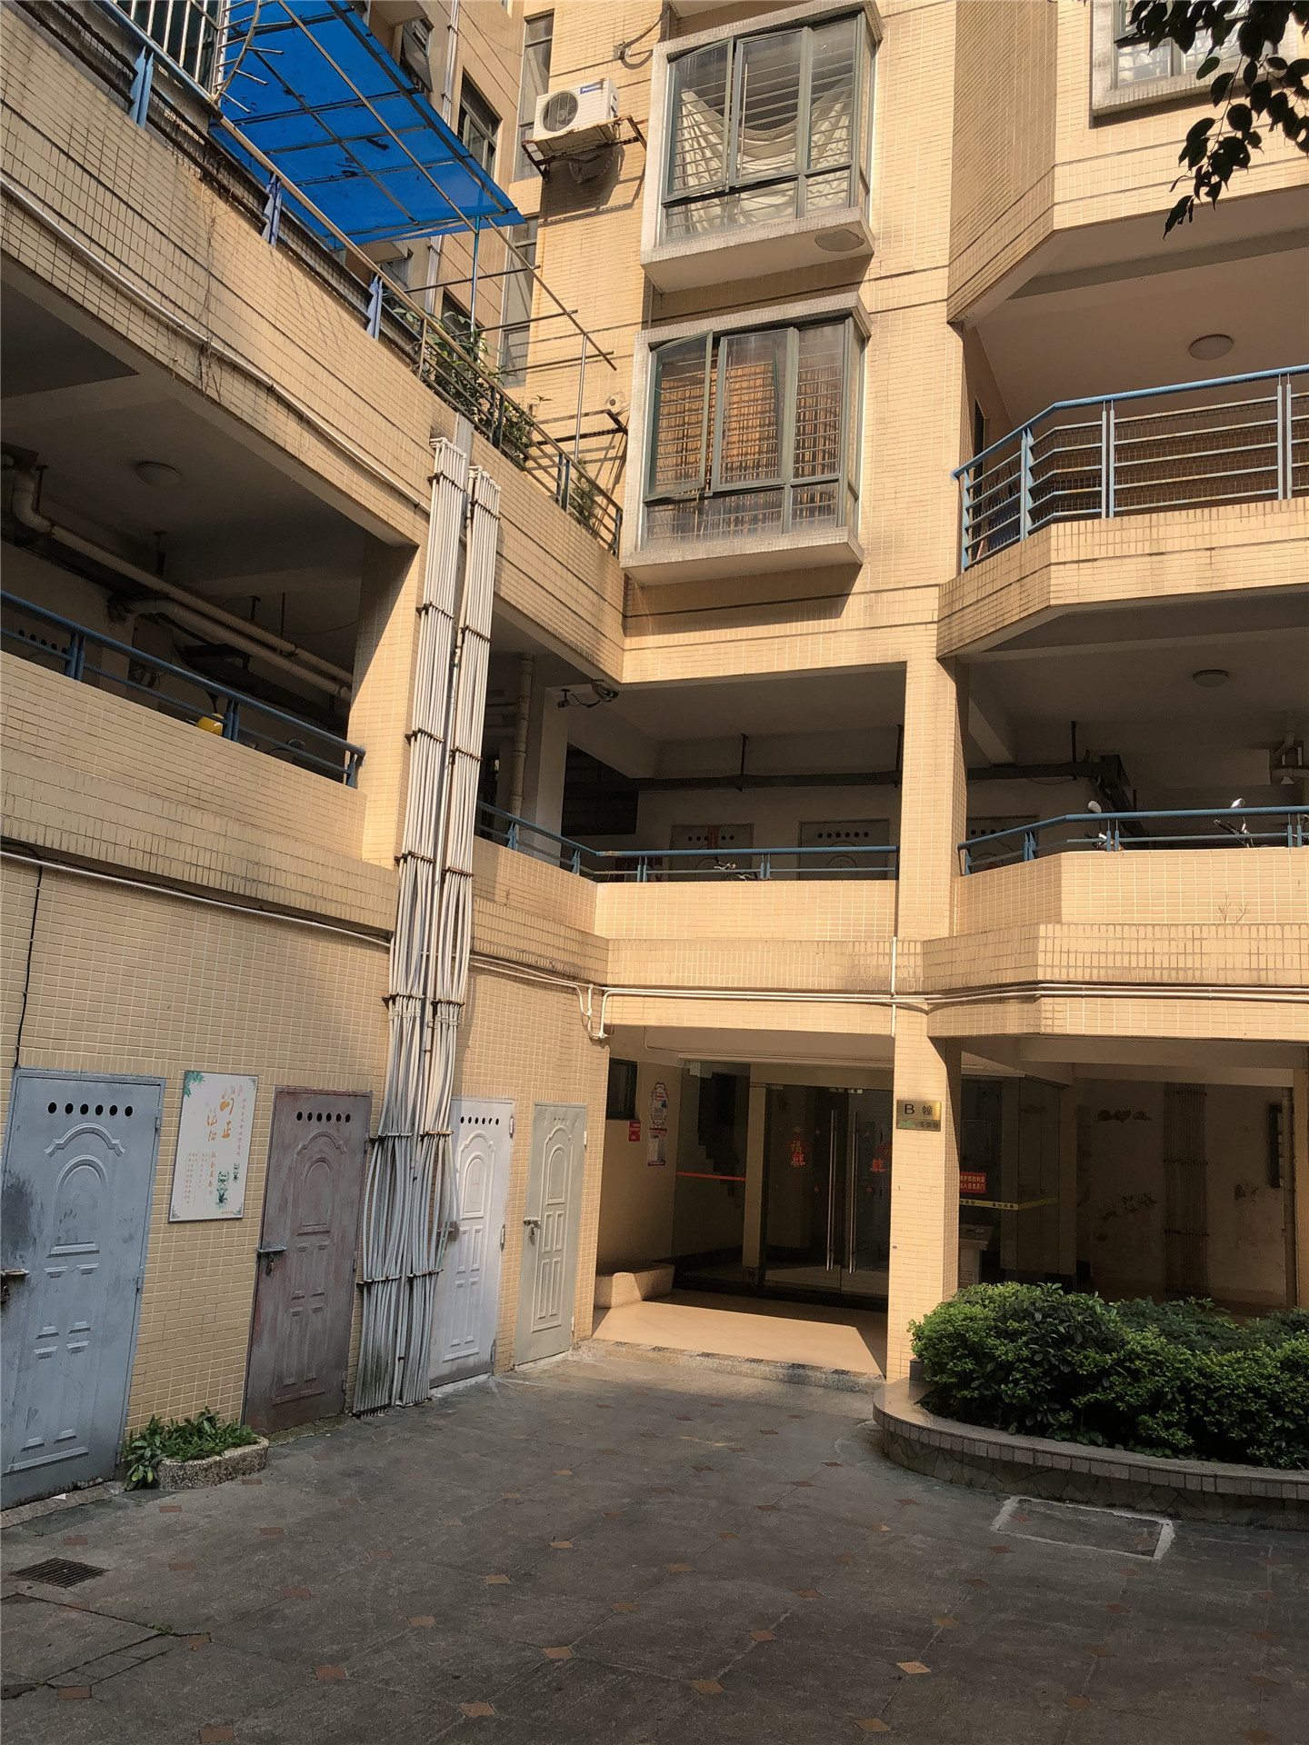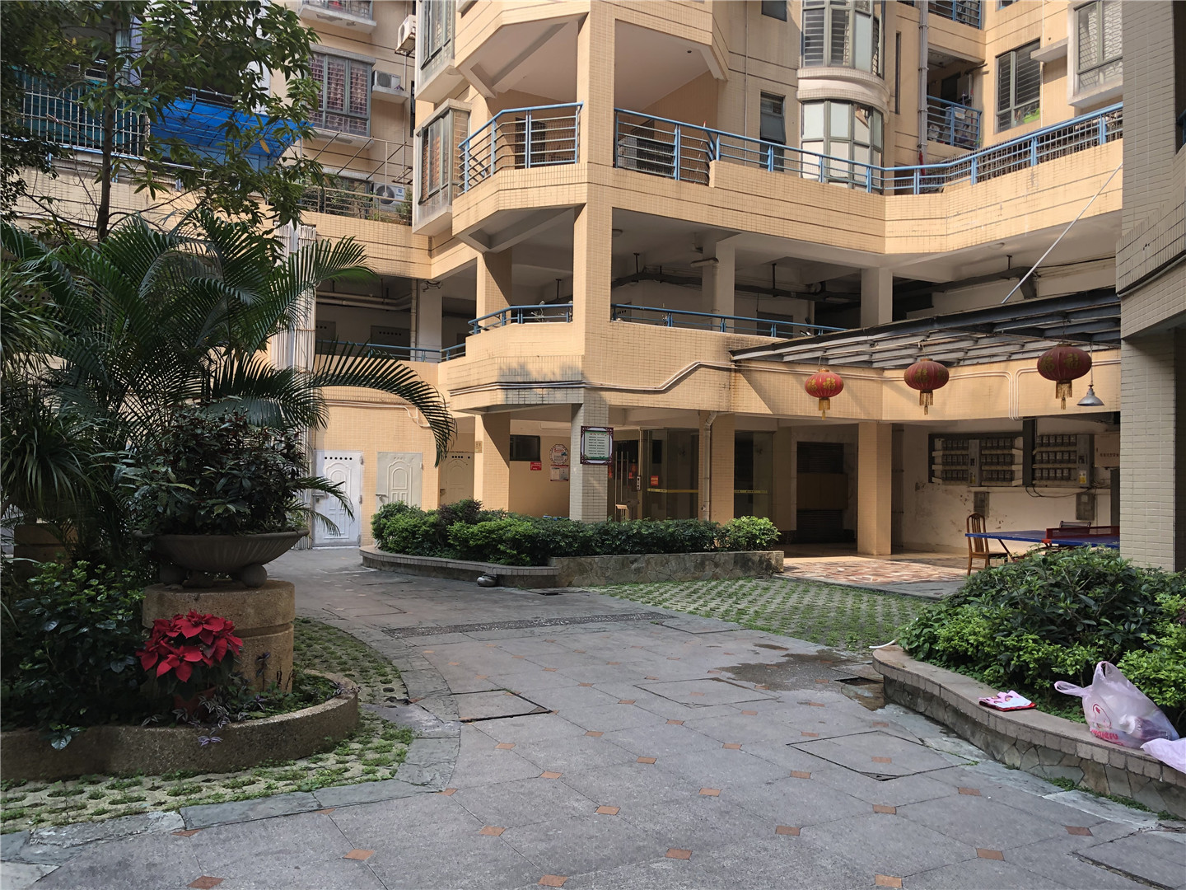
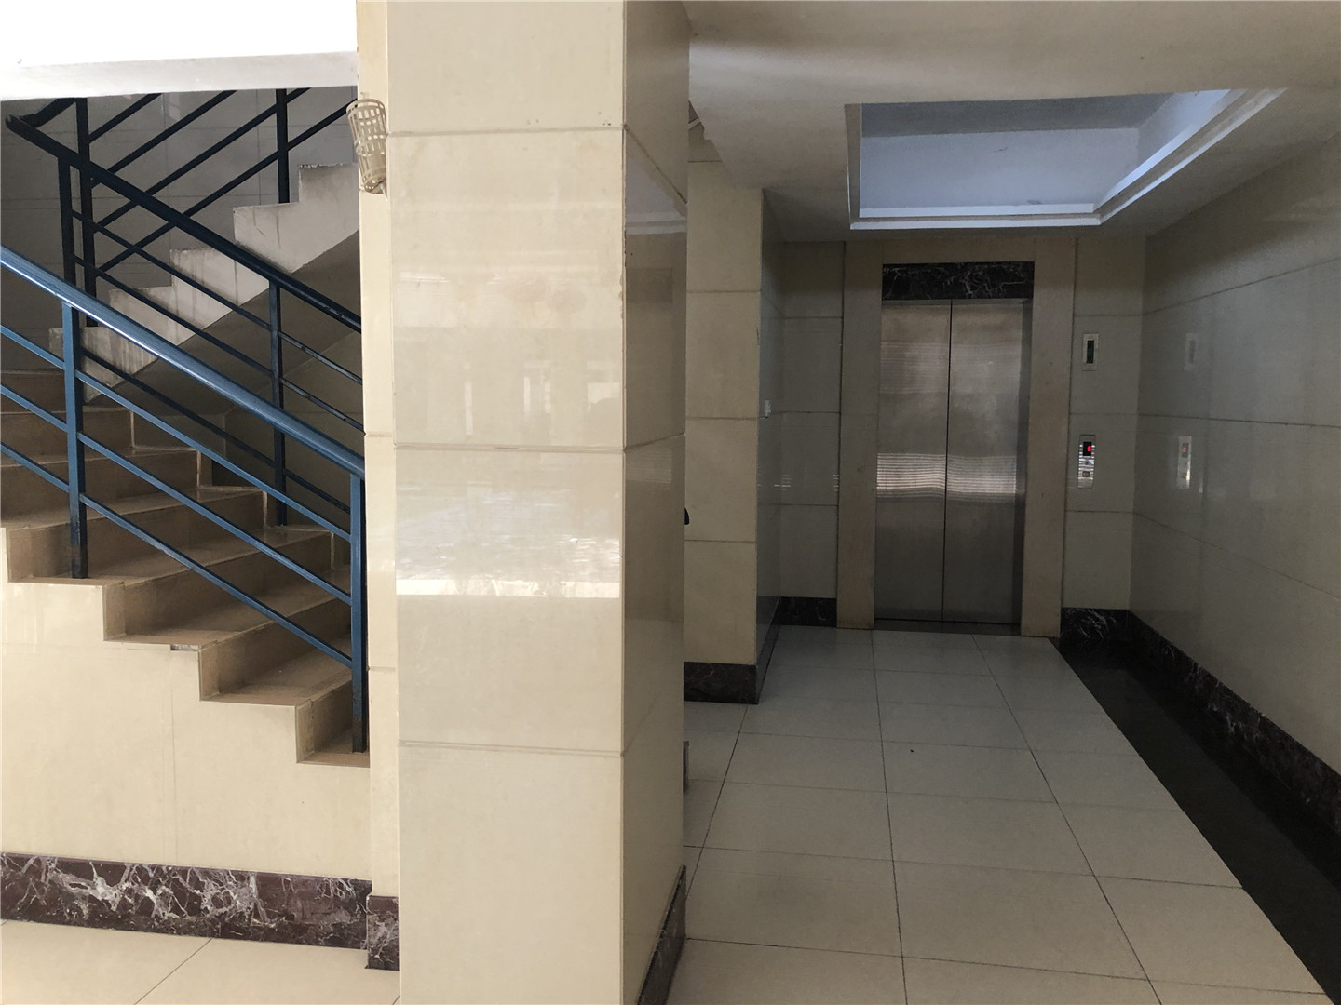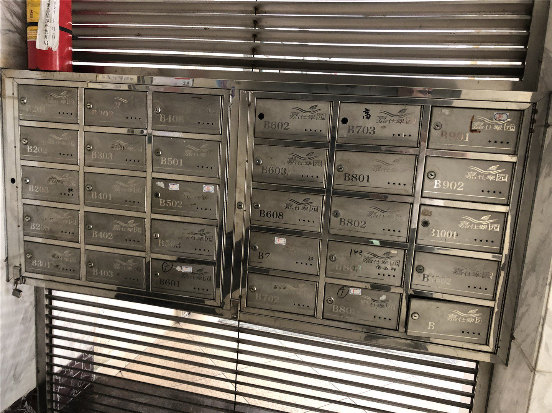

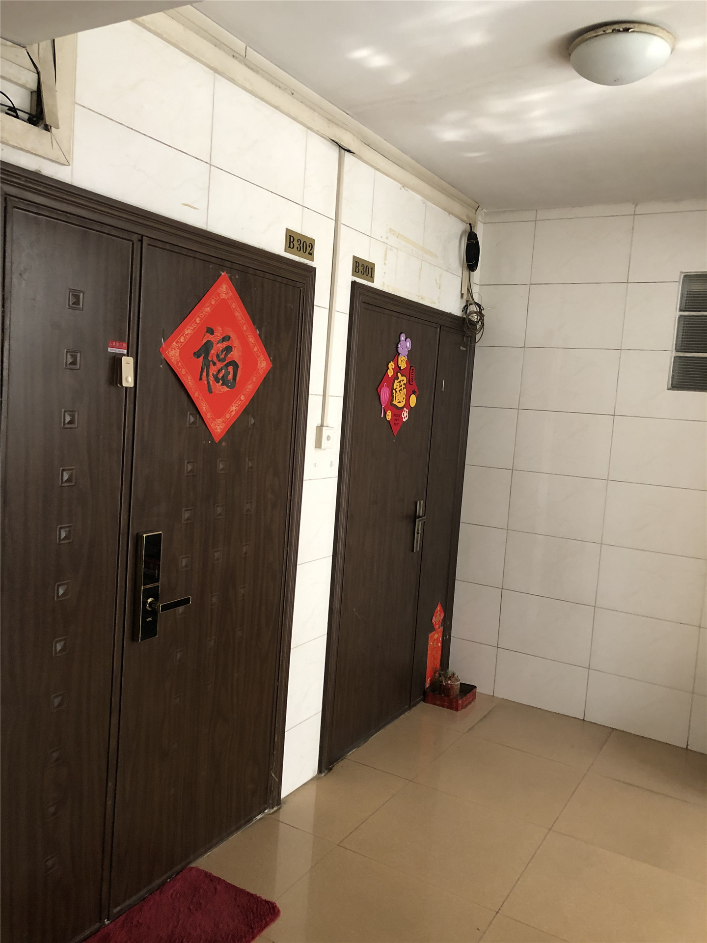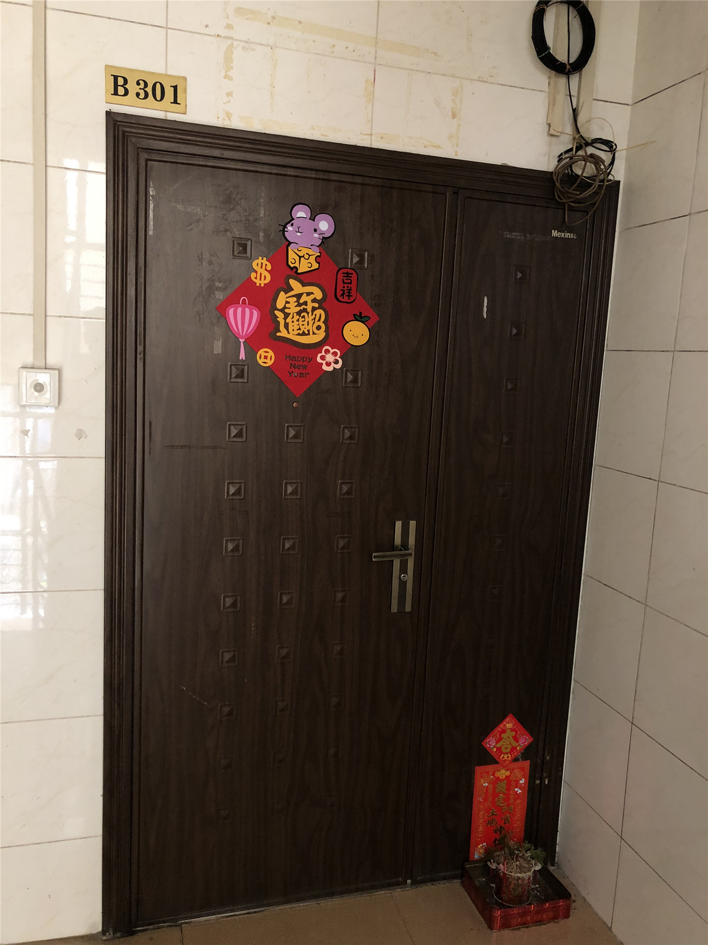

2.3 房产登记信息表
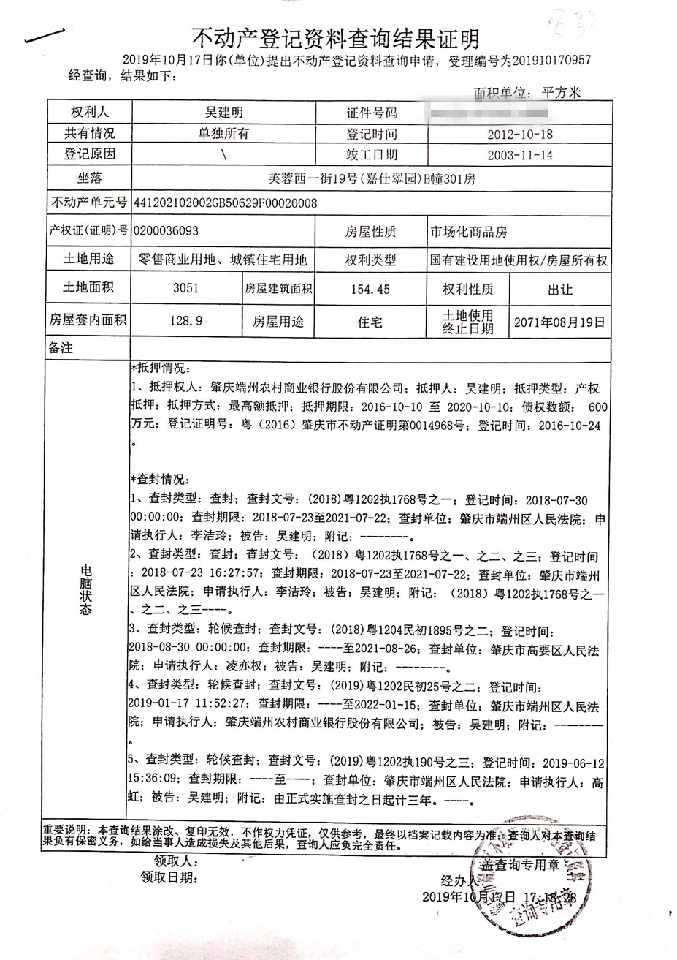
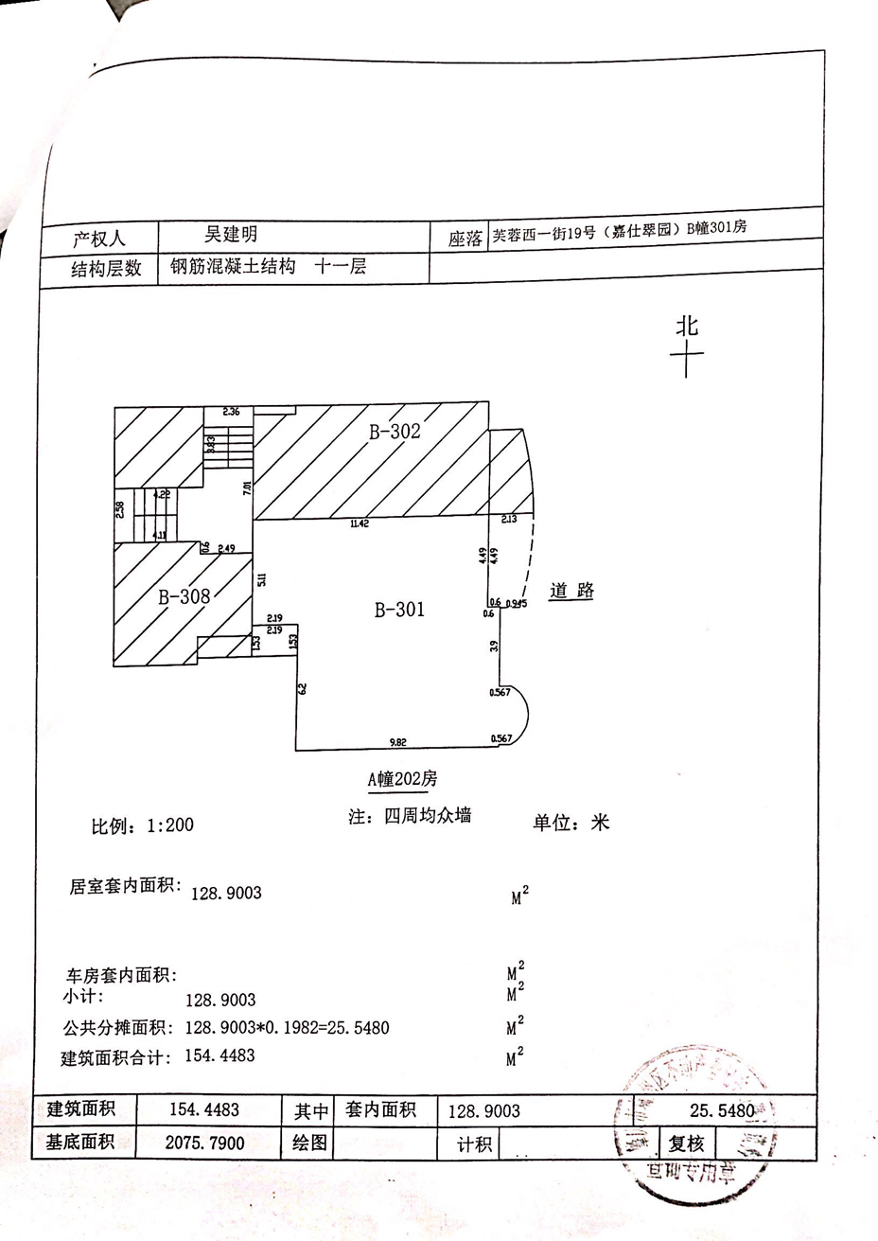
上述对拍卖标的物所作的说明和提供的资料、图片等，仅供竞买人参考，不构成对标的物的任何担保，请竞买人在拍卖前亲临现场，实地查看标的物的现状、瑕疵。

